UBND THÀNH PHỐ HỒ CHÍ MINH | CỘNG HÒA XÃ HỘI CHỦ NGHĨA VIỆT NAM
TRƯỜNG CAO ĐẲNG KỸ THUẬT | Độc lập - Tự do - Hạnh phúc
LÝ TỰ TRỌNG TP. HỒ CHÍ MINH

ĐỀ THI KẾT THÚC HỌC PHẦN LÝ THUYẾT
HỌC KỲ: I NĂM HỌC: 2015 – 2016

Bậc đào tạo: Cao đẳng nghề 9+4
Học phần: Cơ kỹ thuật
Lớp: 15TCN – CKL. Ngày thi: ____ / ____ / 2016
Thời gian thi: 90 phút (không kể thời gian phát đề)

(Thí sinh không được sử dụng tài liệu)
Đề số 1

Câu 1: (3 điểm)  Tại mút A của giá ABC treo vật nặng có trọng lượng P = 100 N (Hình 1). Xác định phản lực của các thanh AB và AC? | 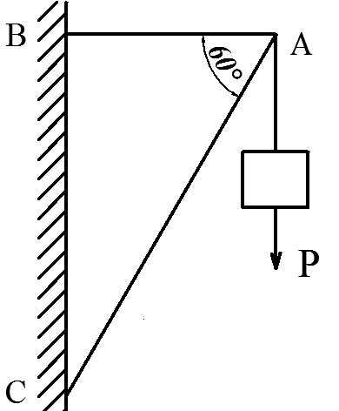  Hình 1
Câu 2: (3 điểm)
Bánh xe quay nhanh dần đều từ trạng thái nghỉ, sau 10 phút bánh xe có tốc độ quay 120 vòng/phút. Xác định số vòng quay của bánh xe trong 10 phút đó.

Câu 3: (4 điểm)
Một trục AB có đường kính không đổi d = 8 cm chịu các mômen xoắn ngoại lực: m₁ = 1,2 kNm, m₂ = 2,8 kNm, m₃ = 0,6 kNm, m₄ = 1 kNm (Hình 2).
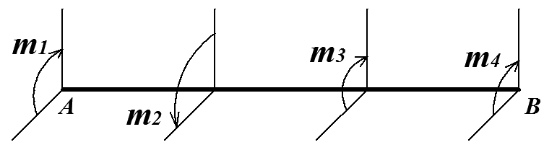
Hình 2
a. Vẽ biểu đồ mômen xoắn nội lực của trục. (2đ)
b. Kiểm tra độ bền của trục. Biết [τ] = 90 MN/m². (2đ)
_______Hết_______

GHI CHÚ: CÁN BỘ COI THI KHÔNG ĐƯỢC GIẢI THÍCH GÌ THÊM.

TRƯỞNG KHOA | TRƯỞNG BỘ MÔN | GIẢNG VIÊN RA ĐỀ
(Ký tên và ghi rõ họ tên) | (Ký tên và ghi rõ họ tên) | (Ký tên và ghi rõ họ tên)
Chung Trần Thế Vinh | Nguyễn Duy Hải | Dương Thị Hồng

UBND THÀNH PHỐ HỒ CHÍ MINH | CỘNG HÒA XÃ HỘI CHỦ NGHĨA VIỆT NAM
TRƯỜNG CAO ĐẲNG KỸ THUẬT | Độc lập - Tự do - Hạnh phúc
LÝ TỰ TRỌNG TP. HỒ CHÍ MINH

ĐÁP ÁN ĐỀ THI KẾT THÚC HỌC PHẦN LÝ THUYẾT
HỌC KỲ: I NĂM HỌC: 2015 – 2016

Bậc đào tạo: Cao đẳng nghề 9+4
Học phần: Cơ kỹ thuật
Lớp: 15TCN – CKL. Ngày thi: ____ / ____ / 2016
Thời gian thi: 90 phút (không kể thời gian phát đề)

(Thí sinh không được sử dụng tài liệu)
Đề số 1

Câu | Ý | Đáp án | Điểm
1 |  |  | 3,0
 |  | 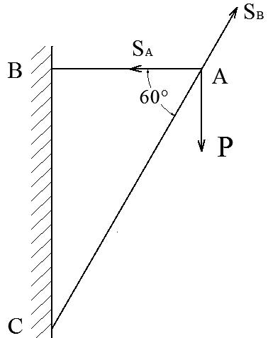  Vẽ phản lực lên hình: | 0,5
 |  | Giải phóng liên kết, xét hệ lực cân bằng:  ($\vec{P}$, $\vec{S}$_{A}, $\vec{S}$_{B}) ~ 0  Phương trình cân bằng:  R_{x} = - S_{A} + S_{B}.cos 60° = 0  R_{y} = - P + S_{B}.sin 60° = 0  Thay số:  R_{x} = - S_{A} + 0,5.S_{B} = 0 (1)  R_{y} = - P + ($\sqrt{3}$/2).S_{B} = 0 (2)  Giải  (2) suy ra: S_{B} = 115,47 N  (1) suy ra: S_{A} = 57,74 N | 0,5  0,5  0,5  0,5  0,25  0,25
2 |  |  | 3,0
Tóm tắt
n = 120 vòng/phút
t = 10 phút = 600 s
Xác định: N
 |  | Giải  Bánh xe chuyển động nhanh dần đều. Áp dụng công thức của chuyển động biến đổi đều:  ω = ω_{o} + ε. t (1)  φ = φ_{o} + ω_{o}. t + $\frac{1}{2}$ε. t² (2)  Theo đề bài, chọn: ω_{o} = 0, φ_{o} = 0  Thay dữ liệu đề bài vào (1) và (2):  (1) ω = ε. t = ε. 600 (*)  (2) φ = $\frac{1}{2}$ε. t² = $\frac{1}{2}$. 600². ε = 180000. ε (**)  Mặt khác: ω = $\frac{π. n}{30}$= $\frac{π. 120}{30}$ = 4π (rad/s)  (*) suy ra: ε = $\frac{ω}{600}$ = $\frac{π}{150}$ (rad/s²)  Từ (**) suy ra: φ = 180000. $\frac{π}{150}$ = 1200π (rad)  Lại có: φ = 2πN  - N = $\frac{φ}{2π}$ = $\frac{1200π}{2π}$ = 600 vòng | 0,25  0,5  0,25  0,5  0,25  0,25  0,25  0,25  0,25  0,25
3 |  |  | 4,0
Tóm tắt
d = 8 cm = 8. 10⁻² m
m₁ = 1,2 kNm; m₂ = 2,8 kNm; m₃ = 0,6 kNm ; m₄ = 1 kNm
[τ] = 90MN/m² = 90.10³ kN/m²
 | a. | Vẽ biểu đồ mô men xoắn nội lực  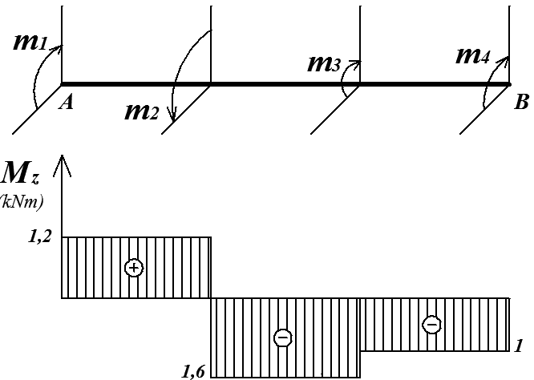  D  C  Tính mô men xoắn nội lực trên từng đoạn:  Đoạn AC: Mz₁₋₁ = m₁ = 1,2 kNm  Đoạn CD: Mz₂₋₂ = m₁ – m₂ = -1,6 kNm  Đoạn DB: Mz₃₋₃ = m₁ – m₂ + m₃ = -1 kNm | 0,25  1,0  0,25  0,25  0,25
 | b. | Kiểm tra độ bền của trục  Áp dụng điều kiện bền:  τ_{max} = $\frac{M_{Zmax}}{W_{o}}$ ≤ [τ]  Tính: τ_{max} = $\frac{M_{Zmax}}{W_{o}}$ = $\frac{{|M}_{Z2-2}|}{W_{o}}$  Đối với trục đặc: W_{o} = 0,2 d³  - τ_{max} = $\frac{1,6}{0,2 . {(8 . {10}^{-2 })}^{3}}$ = 15,63. 10³ (kN/m²)  Thấy:  τ_{max} = 15,63. 10³ (kN/m²) < [τ] = 90.10³ kN/m²  Vậy trục đảm bảo đảm bảo bền. | 0,5  0,25  0,5  0,5  0,25

_______Hết_______

TRƯỞNG BỘ MÔN | GIẢNG VIÊN RA ĐỀ
(Ký và ghi rõ họ tên) | (Ký và ghi rõ họ tên)
Nguyễn Duy Hải | Dương Thị Hồng

